温馨提示：
此套题为Word版，请按住Ctrl,滑动鼠标滚轴，调节合适的观看比例，答案解析附后。关闭Word文档返回原板块。
课时提升作业 十九
富集在海水中的元素——氯
(30分钟 50分)
一、选择题(本题包括6小题，每小题5分，共30分)
1.(2016·泰州高一检测)下列氯化物中，既能由金属和氯气直接反应制得，又能由金属和盐酸反应制得的是( )
A.CuCl₂ B.FeCl₂ C.FeCl₃ D.AlCl₃
【解析】选D。铜与盐酸不反应，A错；铁与氯气反应生成FeCl₃，与盐酸反应生成FeCl₂，故B、C错。
2.下列实验过程中，不会产生气体的是( )
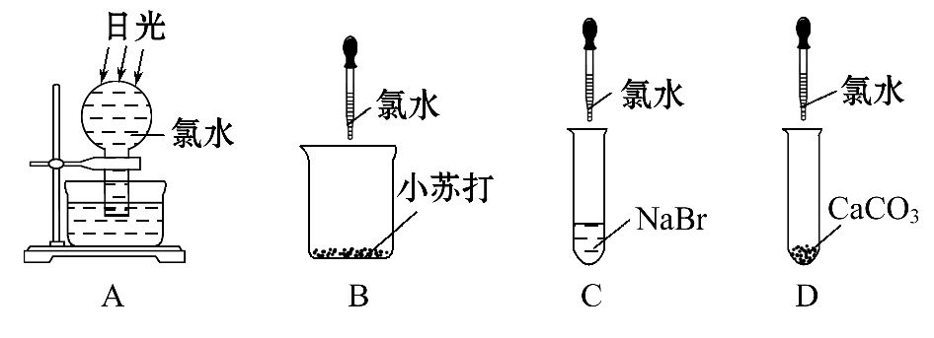
【解析】选C。HClO见光分解生成O₂，A错误；小苏打主要成分是NaHCO₃，遇氯水中的H⁺放出CO₂，B错误；生成的Br₂为液态，C正确；氯水中的盐酸与碳酸钙反应生成二氧化碳气体，D错误。
3.(2016·开封高一检测)下列有关表述不正确的是( )
A.向氯水中加入Na₂CO₃粉末有气体产生
B.用强光照射装满次氯酸的试管(倒置于水槽中)可收集到两种气体
C.漂白粉和次氯酸溶液都是混合物
D.向漂白粉中加入浓盐酸可能产生黄绿色气体
【解析】选B。选项A，氯水中含有的HCl与Na₂CO₃反应生成二氧化碳气体；选项B，HClO在强光照射下发生分解反应生成HCl、O₂，只能收集到O₂；选项C，漂白粉和HClO溶液都是混合物；选项D，漂白粉中的Ca(ClO)₂在酸性条件下具有强氧化性，Cl⁻具有还原性，二者发生氧化还原反应产生黄绿色的Cl₂。
4.(2016·平顶山高一检测)下列关于氯水的叙述，正确的是( )
A.新制氯水中只含有Cl₂、H₂O和H⁺三种微粒
B.新制氯水可使蓝色石蕊试纸先变红后褪色
C.光照氯水有气泡逸出，该气体是Cl₂
D.氯水放置数天后酸性减弱
【解析】选B。氯水中含3种分子4种离子，共7种微粒，A错误；氯水中含HCl和HClO，HCl具有酸性，HClO具有漂白性，则新制氯水可使蓝色石蕊试纸先变红后褪色，B正确；氯水中HClO不稳定，光照氯水有气泡逸出，该气体是O₂，C错误；氯水分解后生成盐酸，酸性增强，故D错误。
5.(2016·烟台高一检测)下列与Cl₂有关的说法正确的是( )
A.0.1 mol Cl₂与足量NaOH溶液反应，转移0.2 mol电子
B.1 mol Fe与1 mol Cl₂反应转移3 mol电子
C.含有4 mol HCl的浓盐酸与足量MnO₂反应，生成1 mol Cl₂
D.Cl₂通入FeCl₂溶液中，然后加KSCN溶液，溶液变红
【解析】选D。A项，转移0.1 mol e⁻；B项，Fe过量，1 mol Cl₂得2 mol e⁻；C项，4 mol HCl不能完全反应，生成的Cl₂少于1 mol；D项，Cl₂与Fe²⁺反应生成Fe³⁺。
【互动探究】
(1)上题A项中反应，氧化剂和还原剂的物质的量之比为__________。
提示：1∶1。由Cl₂+2NaOHNaCl+NaClO+H₂O知，氧化剂和还原剂都是Cl₂，物质的量之比为1∶1。
(2)上题C项，若有0.5 mol Cl₂生成，被氧化的HCl的物质的量为______mol。
提示：1。由MnO₂+4HCl(浓)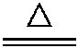MnCl₂+Cl₂↑+2H₂O知，被氧化的HCl是生成Cl₂的2倍。
6.(2016·成都高一检测)Cl₂、HCl的混合气体通入足量的NaOH溶液中，充分反应后，溶液中除大量OH⁻外，还有Cl⁻、ClO⁻、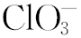，且这三种离子的物质的量之比为9∶2∶1，则原混合气体中Cl₂和HCl体积之比为（ ）
A．5∶2 B．2∶5 C．3∶1 D．1∶3
【解析】选A。Cl2与氢氧化钠溶液反应生成ClO⁻、是氯原子被氧化的过程，化合价分别由0价升高到+1和+5价，Cl⁻、ClO⁻、的物质的量之比为9∶2∶1，可设物质的量分别为9 mol、2 mol、1 mol，则被氧化的氯原子的物质的量总共3 mol，氯原子失电子的总物质的量为2 mol×（1-0）+1 mol×（5-0）=
7 mol；根据氧化还原反应中得失电子数相等，Cl₂生成Cl⁻为被还原的过程，化合价从0价降低为-1价，得到电子的物质的量也应该为7 mol，即被还原的Cl的物质的量为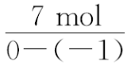=7 mol，则参加反应的氯气的物质的量为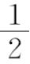（7 mol+
3 mol）=5 mol；由氯气生成的氯离子为7 mol，总的氯离子为9 mol，则氯化氢中氯离子为9 mol-7 mol=2 mol，所以原混合气体中氯气与HCl的体积之比为5∶2。
二、非选择题(本题包括2小题，共20分)
7.(10分)现有A、B、C、D四种气体，A是密度最小的气体，B在通常情况下呈黄绿色，把四种气体分别通入酸性硝酸银溶液中，通入B、D气体时立即出现白色沉淀，纯净的A可以在B中安静地燃烧，发出苍白色的火焰并生成D。把无色无味气体C通入澄清石灰水时变浑浊。
(1)C、D的分子式分别为C________，D____________。
(2)写出下列各反应的化学方程式：
①B与水_________________________________________________________。
②B与NaOH溶液__________________________________________________。
(3)用滴管将新制的饱和氯水慢慢滴入含酚酞的氢氧化钠稀溶液中，当滴到最后一滴时红色突然褪去，产生上述现象的原因可能有两种(简要文字说明)：
①_____________________________________________________________。
②_____________________________________________________________。
【解析】密度最小的气体A为氢气；黄绿色气体B为Cl₂；氢气和氯气反应生成HCl，为D；无色无气味的气体C能够使澄清石灰水变浑浊，则C为CO₂。
(3)氯水显酸性，还含有强氧化性的HClO，使含酚酞的NaOH溶液褪色的原因可能是HCl中和了NaOH，也可能是HClO的漂白作用。
答案：(1)CO₂ HCl
(2)①Cl₂+H₂OHCl+HClO
②Cl₂+2NaOHNaCl+NaClO+H₂O
(3)①氯水中的HCl与氢氧化钠发生中和反应，碱性减弱
②氯水过量后次氯酸的漂白性将溶液变成无色
8.(10分)（能力挑战题）(2016·太原高一检测)某研究性学习小组的同学用以下仪器组合的装置制取氯气，并探究其性质。
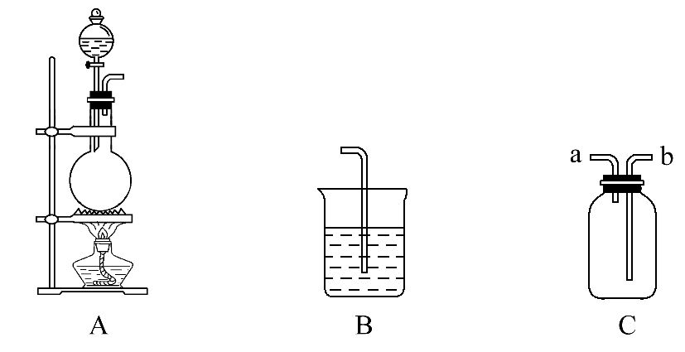
请回答下列问题：
(1)实验室制取氯气的化学方程式为______________________________；检查上图中反应器A的气密性的方法是_________________________________。
(2)现要求从上图中选用所需的仪器(可重复选用)组成一套制取纯净、干燥氯气的装置，实验时要防止污染。下表是按仪器的连接顺序由上至下依次填写的，请将该表填写完整(加入的试剂自选)。
选用的仪  器(填字母) | 加入的试剂 | 作用
A | 浓盐酸、二氧化锰 | 反应器  (或产生气体)
C |  | 收集Cl₂
(3)该实验中用仪器C收集Cl₂时，进气口应为______________(填字母)。
(4)将氯气通入紫色石蕊溶液中，可观察到溶液先变红后褪色的现象，出现这种现象的原因是________________________________。
(5)有资料记载，高锰酸钾和浓盐酸混合后，在室温下很快就能放出氯气，由此可说明二氧化锰比高锰酸钾的氧化性______________________。
(6)人若吸入大量氯气会中毒死亡。某地化工厂的贮氯罐意外发生泄漏，周围被疏散的群众应采取的防御自救措施是_________________________________。
【解析】(1)实验室制备Cl₂是用MnO₂氧化浓盐酸，该装置的气密性检查应用加热法；(2)由于MnO₂与浓盐酸制得的Cl₂中含有HCl、H₂O，需除去，所以连接顺序为制气→除HCl→干燥→收集→尾气吸收，仪器组合为A→C→C→C→B；(3)由于Cl₂密度大于空气，应用向上排空气法收集，则b管进气，a管出气；(4)Cl₂+H₂OHCl+HClO，溶液呈酸性，但是HClO具有强氧化性，能漂白指示剂；(6)由于Cl₂密度大于空气，所以应去地势高的地方，还可以利用Cl₂与碱液反应的性质来吸收Cl₂。
答案：(1)MnO₂+4HCl(浓)MnCl₂+Cl₂↑+2H₂O 关闭分液漏斗的活塞，将导气管插入水中，用双手捂住烧瓶(或用酒精灯微热烧瓶)，若导气管口有气泡冒出，松手后导气管中能形成一段稳定水柱，则说明气密性良好
(2)
选用的仪器  (填字母) | 加入的试剂 | 作用
C | 饱和氯化钠溶液 | 除去HCl
C | 浓硫酸 | 除去H₂O
B | NaOH溶液 | 吸收多余的Cl₂
(3)b
(4)氯气与水反应生成盐酸和次氯酸，酸能使石蕊溶液变红，次氯酸又能使石蕊溶液褪色
(5)弱
(6)先用水或弱碱性溶液将毛巾润湿后捂住口鼻，然后尽量沿逆风方向向地势较高处跑
【补偿训练】
用如图所示装置可以完成一系列实验(图中夹持装置已略去)。
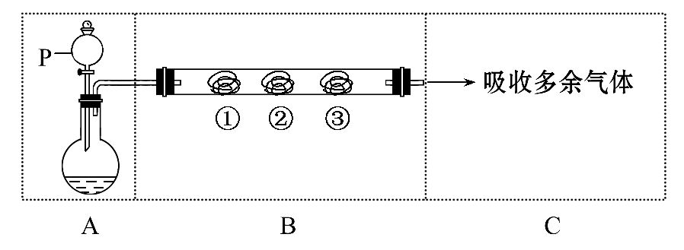
用装置A由浓硫酸和浓盐酸混合制取HCl气体，装置B中的三处棉花依次做了如下处理：①包有某固体物质，②蘸有KI溶液，③蘸有石蕊溶液。请回答下列问题：
(1)仪器P的名称是________。
(2)①处包有的某固体物质可能是(填序号)________。
a.MnO₂ b.KMnO₄
c.KCl d.Cu
反应开始后，观察到②处有棕黄色物质产生，写出②处发生反应的离子方程式：________________________________________。
(3)在实验过程中，在③处能观察到________________________________。
(4)甲同学为了验证剩余气体的主要成分，在C中设计了如图装置，D中装有铜丝网，装置E的试管中不加任何试剂，装置F的烧杯中
加入适量的AgNO₃溶液。
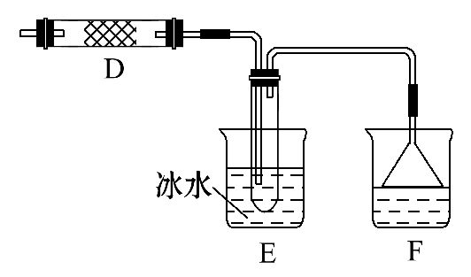
①实验过程中，装置D的作用是____________________________；
②装置F中的现象是_________________________；写出反应的离子方程式：________________________________。
【解析】(1)仪器P的名称为分液漏斗。
(2)②处有棕黄色物质产生，说明有单质I₂生成，说明HCl经过①处后被氧化生成Cl₂，①处包有的固体物质可能是KMnO₄，②处反应的离子方程式为Cl₂+2I⁻I₂+2Cl⁻。
(3)Cl₂通过蘸有石蕊溶液的棉花时，会使石蕊溶液先变红后褪色。
(4)甲同学实验的原理如下：用铜丝网证明剩余气体中含有Cl₂(若铜网颜色变化，可以证明含有Cl₂)；根据Cl₂易液化的性质用冰水将Cl₂冷凝从而除去；再根据剩余气体与硝酸银溶液的反应情况验证是否存在HCl气体。
答案：(1)分液漏斗
(2)b Cl₂+2I⁻I₂+2Cl⁻
(3)先变红后褪色
(4)①验证HCl气体中含有Cl₂(或验证HCl气体中含有Cl₂和除去HCl气体中的Cl₂)
②有白色沉淀产生 Ag⁺+Cl⁻AgCl↓
关闭Word文档返回原板块

